TOPSHOW 2014 图文编辑软件

使 用 说 书

版权所有 翻版必究
2012年12月

第一章 概 述
1.1概述
“TOPSHOW 2013”LED图文系统软件是一款集编辑、模拟和控制为一体的专用的LED显示屏编辑系统。本软件对其配套的控制器的功能提供了安全、稳定及可靠的支持，因此，其控制不仅被广泛用于车站、码头、医院、银行、邮局、政府等对可靠性有严格要求的领域，而且在娱乐、餐饮、商场、高校等场所也得到了广泛应用。
本软件根据人机交互原理设计，界面简洁而不单调，功能强大而不紊乱，结构合理，层次分明，处处显示出以人为本的特点，使得它的学习、使用及维护都非常方便，大大地减少了重复劳动、提高了工作效率。
1.2主要特性
- ➢ 可以进行多屏、多区域和多节目同时编辑，互不影响，并且能够实时仿真，实时显示编辑效果；
- ➢ 支持多种文件格式：
文本 格式（*.TXT）
超文本格式（*.RTF,*.DOC）
图片 格式（*.JPG,*.BMP,*GIF）
图表 格式（*.XLS,*.XLC）
- ➢ 支持表格编辑，还能够载入现存表格进行实时编辑；
- ➢ 支持多种时间、日期显示格式；
- ➢ 支持温度显示；
- ➢ 支持正、倒计时；
- ➢ 支持大容量存储；
- ➢ 支持多种动画效果，并能对动画速度、停留时间进行设置；
- ➢ 支持显示屏参数的初始化设置、保存及加载，并且可以进行密码保护，防止被恶意修改；
- ➢ 可以随时查看各个屏的编辑信息；
- ➢ 支持串口、自带网络传输。
- 1.3运行环境
操作系统：
中英文Windows 2000/NT/XP；
硬件要求：
CPU: 奔腾300MHz以上
内存:64M
相关软件：
Microsoft的Office软件包；

第二章 安装与卸载
2.1 安装
安装TOPSHOW 2013，可按照如下步骤进行：将光盘放入CD后，它将自动 运行，并弹出系统的安装向导。（如果没有弹出，则请双击驱动盘符以打开安装光盘，然后，双击“TOPSHOW 2013.exe”文件,在弹出的安装向导对话框中，系统显示界面：

单击下一步，系统将自动进行安装。
系统自动完装完毕后，会在您的电脑桌面上自动生成一个快捷方式图标。双击该图标，或点击开始à程序à“TOPSHOW 2013”以打开控制系统的应用程序。
2.2卸载
本软件为绿色版安装软件，软件卸载可以直接删除文件

第三章 界面介绍
3.1 菜单
主菜单主要包含六个子菜单，它们分别是：文件、设置、编辑、视图、语言、帮助。
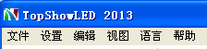
文件：通常用于建立新的节目、打开、保存文件、另存文件及退出应用程序的操作。
设置：可以帮助您设置控制器和软件的各种参数，包括：LED显示屏的数量、尺寸、控制器类型、通讯模式以及串口设置等；另外，可通过该菜单栏进行室外模式配置、硬件地址设置、定时开关机及伽马校正参数等。
视图：用于切换软件工具栏的图标大小
语言：用于切换不用语言、支持中文简体、中文繁体、英文
帮助：通过该帮助菜单可以直接点击获取“TOPSHOW 2013”的系统使用说明书、系统产品的版本号等。
3.1.1 文件
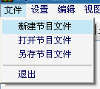
新建
“新建”通常用于创建新的节目列表
打开
“打开”是用于打开一个已经存在的文档。硬盘上选择您想打开的文件，双击或单击“打开”按钮以打开文件并载入至控制系统界面左边的节目管理窗内。
保存
“保存”可用来保存当前编辑的节目。
退出
“退出”可帮助您退出整个应用程序。其快捷组合键是“CTRL+X”。
3.1.2设置
设置屏参
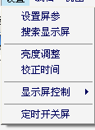
“设置屏参”可用于设置控制器和软件上的各种参数，包括 控制器类型、通讯模式、串口号、波特率、屏宽、屏高、OE极性、数据极性、还有扫描模式等。 界面如下， 初始密码：168，高级密码：888
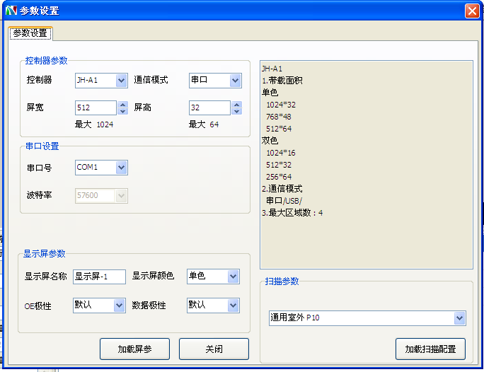

3.1.3编辑
界面如下，主要用来创建节目、添加字幕、图文、时间、表盘、计时等功能，该功能在工具栏中有快捷按钮
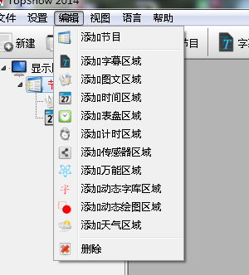
3.1.4视图
界面如下，该窗口主要用来切换工具栏，快捷按钮的图标大小
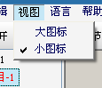
3.1.4 语言：
支持英文、简体中文、繁体中文界面
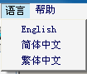
3.1.6帮助

使用手册
点击该按钮可以即时打开”TOPSHOW 2013”控制系统的使用说明书。
关于
您可以在此获取您当前正在使用的“TOPSHOW 2013”控制系统的版本号。

3.2工具栏
3.2.1主工具栏
新建：用于为LED电子屏创建新的播放节目。
打开：打开一个已经存在的.led的播放文件。
保存：保存正在编辑的节目。
节目：添加一个新节目
字幕：添加一个单行文本字幕区域
图文：添加一个集图片，多行文本，动画的区域
时间：添加数字时钟区域
表盘：添加模拟时钟区域
计时：添加计时区域、可以实现正计时、倒计时功能
删除：删除选中的区域或者文件
搜索：查找当前在线的LED控制卡
调亮：调整显示屏亮度
预览：预览当前编辑的节目内容效果
停止：停止发送
发送：发送当前节目内容
USB ：可将当前节目发送到U盘，然后通过U盘更新LED控制系统内容

3.3显示屏管理窗口
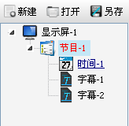
3.4显示区域
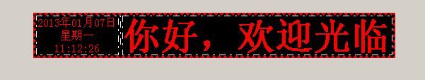

第四章 使用详解
4.1节目的组成
节目区域是节目的基本组成单位，而节目是LED电子显示屏所显示内容的基本组成单位。单个LED电子显示屏所显示上面可以编辑最多12个节目，每个节目(节目文件)由一个或多个节目区域组成，节目区域用来播放您所想要播放的文件。
您可以将每个节目区域设置为任意大小、任意位置以及任意动作方式，但区域与区域间不可有重叠或覆盖现象。系统内可提供共10种区域类型供选择，它们分别是：字幕区域、图文区域、时间区域、表盘区域、计时区域、传感器区域、万能区域、动态字库区域、动态绘图区域、天气区域。
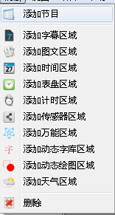
字幕区：用于播放单行文本，例如通知、广告等文字，支持首尾相连。
图文区：可以播放各种文字、图片，如扩展名为*.txt、*.rtf、*.doc、*.jpg、*.gif和*.bmp。
时间区：用于数字显示日期、时间等。
表盘区：用于模拟时间表盘
计时区：用于正、倒计时。
传感区：用来显示您所需要测量的环境温度、湿度、噪音等信息。
4.2 节目制作流程
4.2.1第一步:设置显示屏参数
显示屏参数一定要设置正确，否则显示屏显示可能无法正常工作，通讯也可能出现错误。
设置方法：菜单à设置à设置屏参，在此设置显示屏的有关参数，如屏幕大小、控制器型号、通讯方式、传输速率、扫描方式、IP地址等。
参数设置成功，显示屏右上角就会显示相应的屏幕宽度和高度等字样
4.2.2第二步:创建节目
节目是您想在LED电子显示屏上播放的文件，节目仅仅是一个框架，它可以在这基础上创建多个素材区域，包括字幕、图文、计时、时间、传感器区域等。
4.2.3第三步:设置节目
选定或创建了一个节目后，您需要设置右边窗口中的各个选项。如文件名称、播放方式、魔幻边框选择、播放时效、播放时段等。
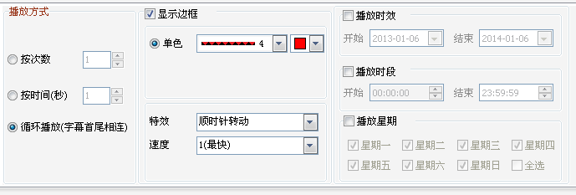

4.2.4第四步：创建区域
单个节目中可多个区域，每个区域可播放各种不同类型的文件，如：字幕、图文、时间、表盘、计时等。系统内可提供共7种区域类型可选。
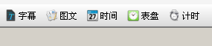
以下将一一为您介绍：
图文区域：由于该区域是支持文件类型最多的一个区域，因此也是最为重要的一个区域。它支持包括各种类型的图片、文本等。
字幕区域：这些区域都是可选择的区域。它们在编辑简单的文字，如公司名称、欢迎标语、通告等方面表现得尤为出色。输入更简易、快捷。
时间、计时、表盘区：这些区域都有特殊用途。、显示时间或日期、显示正倒计时。
传感器区域：配套相应的传感器模块，可以实现如温度、湿度、噪音等信息自动更新显示
动态字库区域：动态二次开发接口区域，配套二次链接库开发包或通讯协议，供第三方软件调用和实时传送文本区位码，广泛用于工业现场、智能公交、窗口排队、设备仪表等走字库开发模式的场合。

动态绘图区域：动态绘图区域为，配套二次链接库开发包或通讯协议，，供第三方软件调用和实时传送图片，广泛用于工业现场、智能公交、窗口排队、设备仪表等走绘图开发模式的场合。
注：如需动态窗口区域及其动态绘图区域的二次开发包资料请和厂家联系
4.2.5第五步：节目区域选项
图文区域：该窗口被分为三个部分。左边部分用来设置区域名称、坐标、宽度和高度。中间部分用于列出欲播放的文件，右边部分用来设置相应的播放特技、速度级别、停留时间等。
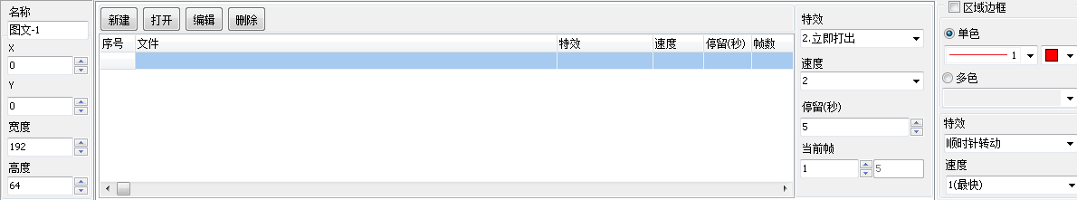
字幕区域：该窗口被分为三个部分。左边部分用来设置区域名称、坐标、宽度和高度。中间部分用于编辑字幕内容、字体大小、加粗、斜体、下划线、颜色等文字编辑操作，右边部分用来设置相应的播放特技、速度级别、停留时间、对齐方式、以及字体旋转功能（支持90、180、270旋转）。
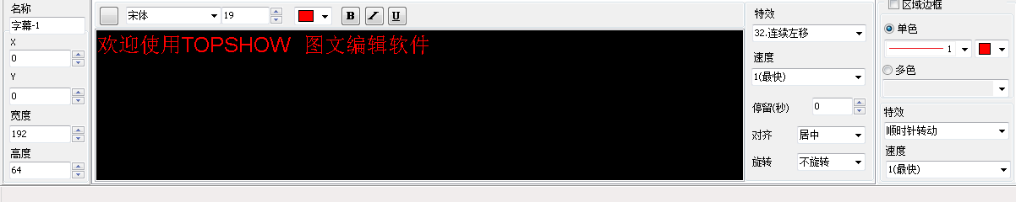
时间区域：该窗口被分为两个部分，左边部分用来设置区域名称、坐标、宽度和高度。右边部分用于设置数字时间的参数，如日期、星期、时间的选择、及其对应项目的格式、颜色，该时间支持时差计算，可用于世界时钟。
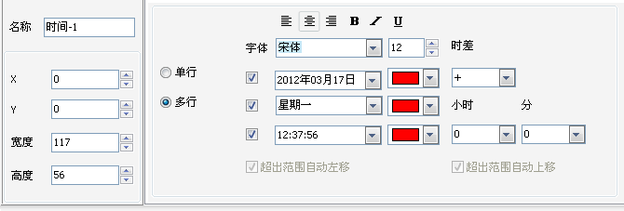
表盘区域：该窗口被分为两个部分，左边部分用来设置区域名称、坐标、宽度和高度。右边部分用于设置表盘的相应参数，如时间刻度、分钟刻度、时针、分针、秒针的颜色和线条粗细。另外可以在表盘的中间，可以自定义固定文字内容、及其追加日期和星期的显示项目，该项目的具体文字颜色、字体可以设置，该表盘也具备世界时钟功能，可以自定义时差。
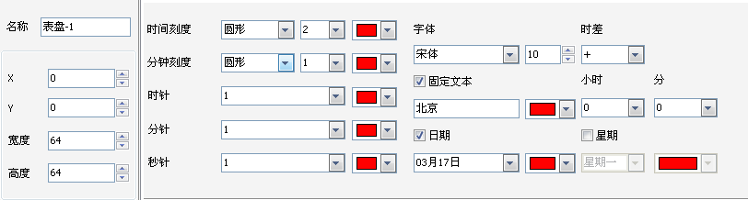
计时区域：该窗口，主要实现正计时、倒计时功能。选项窗口提供固定文本、字体、大小、粗体、斜体、下划线和文字颜色选项可选。它也包含了目标日期、时间和日、时、分、秒以及多行的复选框。
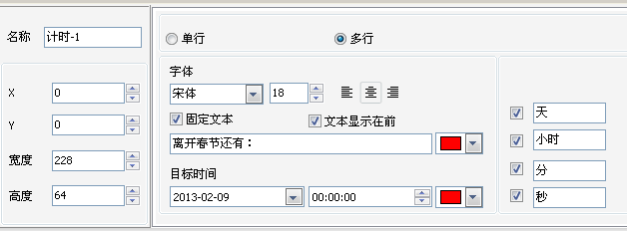
传感器区域：这个区域选项窗口提供了固定文本、显示格式、字体、字号、格式以及颜色几个选项。
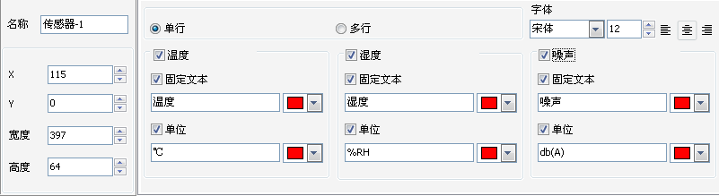
动态字库区域：
动态字库区提供窗口编号、字库点阵尺寸、排版方式和对齐方式及其初始字符串（默认文本）等参数的设置。
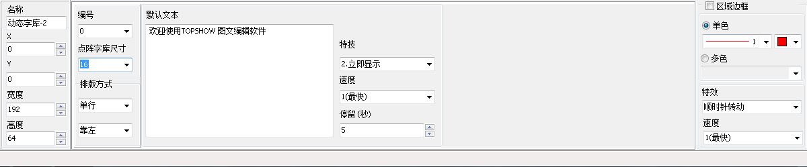
动态绘图区域：
动态绘图区域提供窗口编号设置，供二次开发包调用指定窗口号
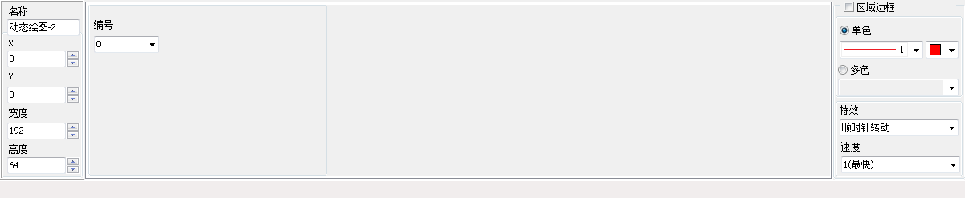

4.2.6第六步：完成节目制作
完成以上几个步骤后，一个节目就制作完成了。如果您想编辑更多个节目，您可以用同样的方法来制作。但请记得在节目制作结束后及时保存节目。单击à菜单à文件à保存。
4.2.7第七步：播放节目
想要播放节目，您需要先选择您想播放的节目，然后，点击工具栏 “预览”按钮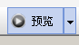以开始预览。
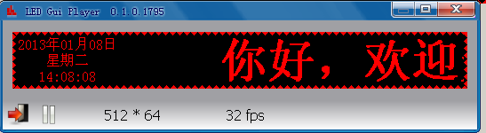

第五章 相关参数设置
5.1设置屏参

设置屏参项是用来设置菜单项主要是设置控制卡及软件的各种参数，包括控制卡的类型、通讯方式、通讯波特率、OE极性、数据极性、及其扫描参数。

5．2定时开关机设置
定时开关机设置项主要方便显示屏的规律性的自动管理，很简单，您仅需要点击该选项，然后在所出现的“定时开关机”对话框内输入您想得到的每日开机及关机的时间即可。值得注意的是：只有在勾选了“使用”前的复选框并点击确定后，该选项才能生效。
注意：使用定时开关机，必须保证控制系统自身的时间是否正确，建议先校正电脑时间，然后给控制系统校时，最后在设置定时开关机任务。
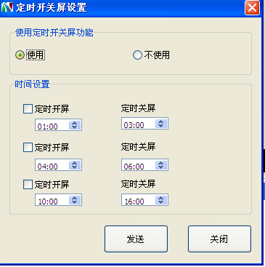
5．3定时亮度设置
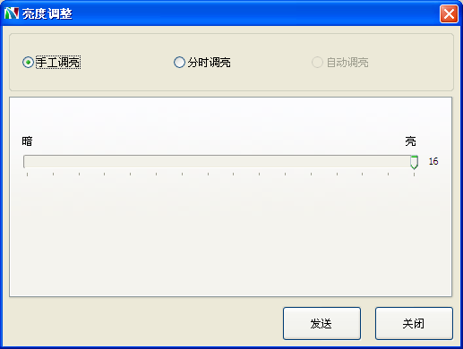

5．4设置控制卡网络参数设置
接通LED显示屏电源和串口直通线，点击工具栏 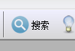，进入显示屏查找界面，如下图
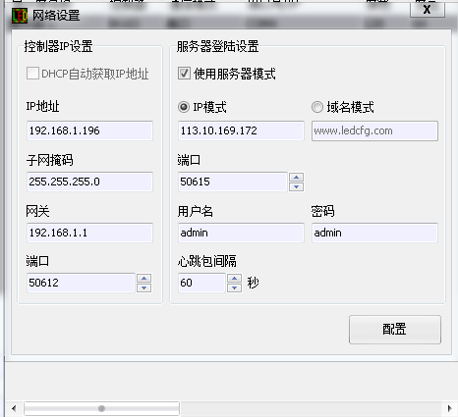
A、控制卡IP设置：
在控制器IP设置栏里，输入控制卡的IP、子网掩码、网关和端口号
B、服务器IP设置：如需登入服务器
启用服务器模式
选择IP模式，并输入服务器IP,及其端口号，其他采用默认设置。
点击配置，成功后，弹出如下界面，服务器IP需要重启控制器才生效。
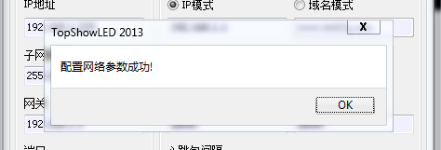

第六章 常见问题
6.1为什么系统启动后时间无法正确显示？
这很可能是因为您在完成节目编辑工作后未能校正时钟所致。请运行LED显示屏控制系统，选择并点击“校正时钟”按钮即可。若在您校正时钟后系统时间依然无法正常显示，则请您检查控制器上的钮扣电池是否松动，可用手指轻轻压紧或及时更换一只新的钮扣电池即可。
6.2为什么会发生传输错误？
这通常是因为串口线与LED显示屏屏体脱落或松动所致。请仔细检查连接线，并确保它们连接无误。
6.3如何改变节目区域的位置和大小？
若要改变节目区域的位置和尺寸，须进入到设置屏参的选项中进行设置。à菜单à设置à设置屏参，进入后即可根据自己的要求来设置到任意大小和位置。可通过在参数框内输入起始点坐标或直接用鼠标拖动预览框中的区域边来实现。

第七章 技术支持
感谢您选用TOPSHOW 2013 图文编辑控制系统，如果您遇到有关于我们产品的任何问题，请不吝赐教，及时和我们取得联系

